Департамент образования города Москвы
Государственное бюджетное общеобразовательное учреждение
города Москвы «Школа № 1505 «Преображенская»

ИССЛЕДОВАНИЕ ПРОЯВЛЕНИЯ АСИММЕТРИИ ЛИСТА БЕРЕЗЫ В ОНТОГЕНЕЗЕ

ВЫПОЛНИЛА
Дьяконова Анна Николаевна, 10 «B» класс, ГБОУ школа 1505
«Преображенская»
Ноздрачева Анна Николаевна, учитель биологии ГБОУ Школа № 1505 «Преображенская»

Москва, 2020 год
СОДЕРЖАНИЕ

ВВЕДЕНИЕ | 3
ГЛАВА 1. Методы биоиндикации | 5
1.1. Биоиндикация  1.2. Метод флуктуирующей асимметрии  1.3. Онтогенез листа | 5  6  7
ГЛАВА 2. Исследование изменения коэффициента асимметрии листьев березы повислой на разных стадиях развития | 8
2.1. Материалы и методы | 8
2.2. Результаты и обсуждение | 10
2.3. Выводы | 14
ЗАКЛЮЧЕНИЕ | 14
СПИСОК ЛИТЕРАТУРЫ | 15

ВВЕДЕНИЕ
Оценка качества окружающей среды в наше время чрезвычайно важна
из-за высокого уровня антропогенного воздействия на окружающую среду, который определяет степень нарушенности биогеоценозов. Постоянно увеличивается количество антропогенных факторов – загрязнение окружающей среды, истребление видов, близость людей и техники, нарушение микроклимата и многие другие. А ведь от состояния окружающей среды зависит все живое.
Состояние окружающей среды можно оценивать по абиотическим факторам: концентрация различных веществ в воде, почве, воздухе, уровень шума и другие параметры, но важно знать, как действует вся совокупность экологических факторов на организмы. Тогда по состоянию организмов можно оценивать состояние среды. На этом основана биоиндикация. Методы биоиндикации позволяют оценивать влияние всех факторов вместе, а не каждого по отдельности. В качестве биоиндикаторов могут использоваться различные организмы. В связи с тем, что растения ведут прикрепленный образ жизни, считается, что они наиболее точно показывают экологическую обстановку места их обитания.
Одним из наиболее распространенных методов является метод флуктуирующей асимметрии, то есть оценки степени нарушения симметрии у билатерально симметричных живых объектов, чаще всего листьев березы.
Проблема заключается в грамотности использования биоиндикаторов.
Метод оценки флуктуирующей асимметрии используется во многих работах. Но остается неясным, в каких именно случаях и при каких условиях работает этот метод, за какой период воздействия виден результат, через какое время после воздействия можно увидеть изменения, какого возраста стоит брать листья.
На основании изложенного была сформулирована цель работы – изучение проявления асимметрии в онтогенезе листа.
Для достижения цели были поставлены следующие задачи:
- Выбрать несколько площадок для сбора листьев в июне и сентябре.
- Вычислить коэффициенты асимметрии листьев березы повислой.
- Сравнить коэффициенты асимметрии листьев в июне и сентябре в зависимости от их размера.
Перед началом работы было несколько гипотез, одна из которых заключалась в том, что маленькие листья симметричны и по мере роста листовой пластины степень асимметрии может увеличиваться из-за влияния неблагоприятных факторов окружающей среды (гипотеза 1). В этом случае оценивается состояние среды в момент роста.
Следующая гипотеза: в процессе роста листовой пластины степень асимметрии не изменяется (гипотеза 2), т.е. метод инертен и не позволяет оценить относительно быстрые изменения в состоянии среды, это возможно также в том случае, если нарушение асимметрии происходит в момент закладки почек (гипотеза 3).

ГЛАВА 1. Методы биоиндикации
1.1. Биоиндикация
Биоиндикация – это оценка качества среды обитания и ее отдельных характеристик по состоянию ее биоты в природных условиях. Для проведения биоиндикации выбирают наиболее чувствительные к изменениям экологического состояния окружающей среды организмы.
«Еще в I в. до н. э. Колумелла сформулировал идею биоиндикации с помощью растений: «Рачительному хозяину подобает по листве деревьев, по травам или по уже поспевшим плодам иметь возможность здраво судить о свойствах почвы и знать, что может хорошо на ней расти».
Метод биоиндикации используется не только для оценки экологического состояния окружающей среды, но и для других целей.
А.П. Карпинский писал о возможности применения растительной биоиндикации, используя характер распространения растений для составления геологических карт. При поиске различных полезных ископаемых растения и микроорганизмы служат биоиндикатором определения их места нахождения.
В качестве биоиндикаторов используют группы организмов. «Одной из таких перспективных групп являются пресноводные инфузории, они широко распространены в водоемах, занимают важное место в пищевых цепях, имеют важную роль в самоочистке водоемов. Являясь одноклеточными организмами, инфузории одновременно демонстрируют реакции на организменном и клеточном уровне, тем самым расширяя диапазон критериев оценки токсичности поллютантов».
Достаточно часто используют растения в качестве биоиндикаторов для оценки состояния окружающей среды, так как растения ведут прикрепленный образ жизни, поэтому могут точно оценить экологическую обстановку места их обитания.
1.2. Метод флуктуирующей асимметрии
На сегодняшний день одним из наиболее распространенных методов биомониторинга является метод оценки флуктуирующей асимметрии, так как этот метод недорогой и удобен в использовании.
Флуктуирующей асимметрией называют небольшие ненаправленные (случайные) отклонения от двусторонней симметрии у организмов или их частей, в норме обладающих билатеральной симметрией.
Разработчиками данного метода являются Владимир Михайлович Захаров и Федор Николаевич Шкиль.
В нормальных условиях организм реагирует на воздействие среды «посредством сложной физиологической системы буферных гомеостатических механизмов», а при неблагоприятных условиях в этих механизмах происходят нарушения в работе или их приостановление. В результате чего появляются изменения в их форме относительно центра их симметрии. Для наглядного наблюдения за изменениями у древесных растений используют листья. В листьях при антропогенных воздействиях происходят морфологические изменения, такие как увеличение или уменьшение длины листовой пластины, изменения в величине угла между жилками... Итак, при воздействии токсичных веществ происходит деформация листовой пластины, в результате чего возникает асимметрия. По величине асимметрии можно судить о степени неблагоприятных факторов места обитания данного растения, в том числе и об экологическом состоянии окружающей среды.
Интересно, что метод флуктуирующей асимметрии применялся и на насекомых, например, измерялся коэффициент асимметрии у колорадского жука. В результате исследования было доказано, что колорадского жука можно использовать как тест-объект для оценки состояния окружающей среды.
Величину флуктуирующей асимметрии у разных видов организмов используют как индикатор состояния среды.
В этом методе при использовании растений чаще всего исследуют березу повислую. Она не страдает от холодов и хорошо переносит весенние заморозки, также мало требовательна к составу почвы.
В данной работе использовались листья березы повислой. Березу также исследуют во многих других работах.
1.3.Онтогенез листа.
Известно, что при антропогенных воздействиях в листьях происходят морфологические изменения (уменьшение площади листовой пластины, появление асимметрии).
Развитие листового зачатка начинается с периклинальных делений небольшой группы клеток, в результате чего увеличивается количество слоев клеток, что приводит к увеличению бугорка побега. Клетки поверхностного слоя с ростом бугорка растягиваются и в дальнейшем делятся апикально (верхушечно). Апикальный рост (верхушечный) осуществляется делением клеток, находящихся в верхушке. Деление состоит из особого чередования (у разных растений отличается) периклинальных (деления клеток в плоскости, параллельной поверхности ткани или органа, приводящее к образованию двух смежных слоев) и антиклинальных делений клеток (деление клеток с образованием перегородок, перпендикулярных к поверхности конуса нарастания. При этом происходит увеличение числа поверхностных клеток и их площади). Дальше начинается вставочный (интеркалярный) рост в основании будущей пластины. На следующем этапе происходит развитие краев (маргинальной меристемы), обусловленное делением клеток маргинальной меристемы.
У растений, произрастающих в регионах с сезонным климатом, весной начинается период внепочечного развития листьев: их листовые пластинки расправляются и увеличиваются из-за растяжения и деления клеток.

Глава 2. Исследование изменения коэффициента асимметрии листьев березы повислой на разных стадиях развития
2.1.Материалы и методы
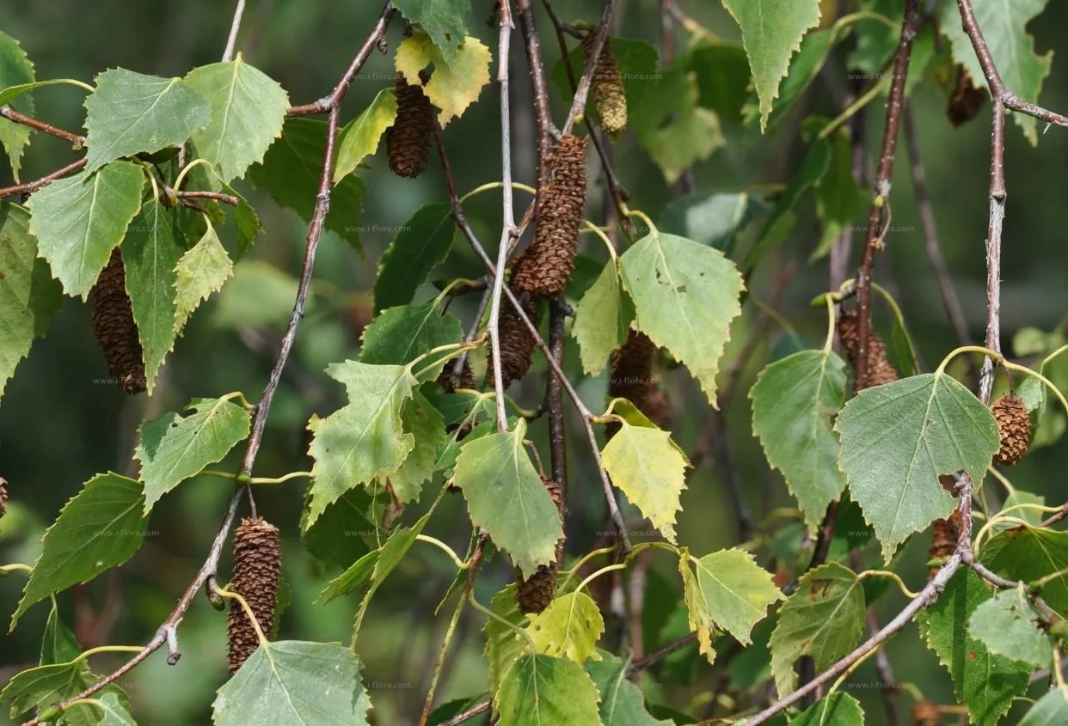
Исследовались листья березы повислой (Betula pendula Roth.)
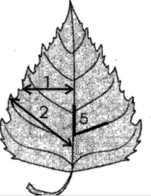
Исследования проводились в июне и сентябре. Материал был собран с двух площадок (1 – на пересечении Лосиноостровской улицы и Открытого шоссе, 2 – 2-я Пугачевская улица). Всего было собрано около 200 листьев, которые распределили на три группы: «маленькие» (длина листовой пластины до двух сантиметров), «средние» (2-3,5 см) и “большие” (от 4х см). Листья собирались разного размера для того, чтобы сравнить степень асимметрии с изменением длины листа. В дальнейшем производился анализ морфометрических параметров листа по трем параметрам, каждый из которых измерялся справа и слева от центральной жилки.
1 – полуширина листа на расстоянии трети длины листа от верхушки.
2 – длина жилки второго порядка от основания листа
5 – угол между главной жилкой и второй от основания листа.

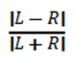
После измерения листьев по параметрам вычисляется величина асимметрии по каждому критерию, как отношение разницы в оценках слева и справа к сумме этих оценок.

Далее рассчитывается средняя величина асимметрии для каждого листа, сложив величины асимметрии по каждому критерию и поделив эту сумму на число критериев.
Следующий этап – вычисление интегрального показателя асимметрии. Для этого находят среднее арифметическое всех средних величин асимметрии для каждого листа.
При балльной оценке использовалась таблица № 1
Балл состояния
1 | 2 | 3 | 4 | 5
<0,040 (условная норма) | 0,040-0,044 | 0,045-0,049 | 0,050-0,054 | >0,054 (критическое состояние)

Таблица № 1. Шкала перевода коэффициентов асимметрии в баллы.
Для статистической обработки данных использовалась программа Excel.

2.2. Результаты и обсуждение.
На диаграммах, представленных ниже, показана связь между длиной листовой пластины и коэффициентом асимметрии на разных площадках и в разные периоды времени (рис.1).
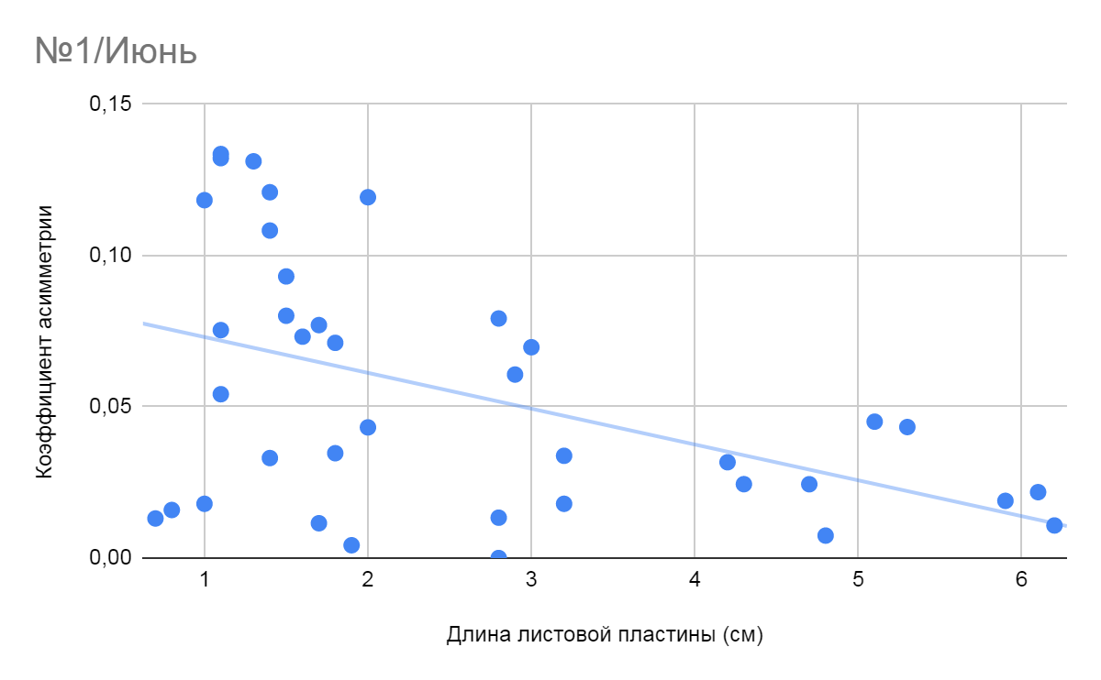

Рис. 1 Площадка № 1. Июнь
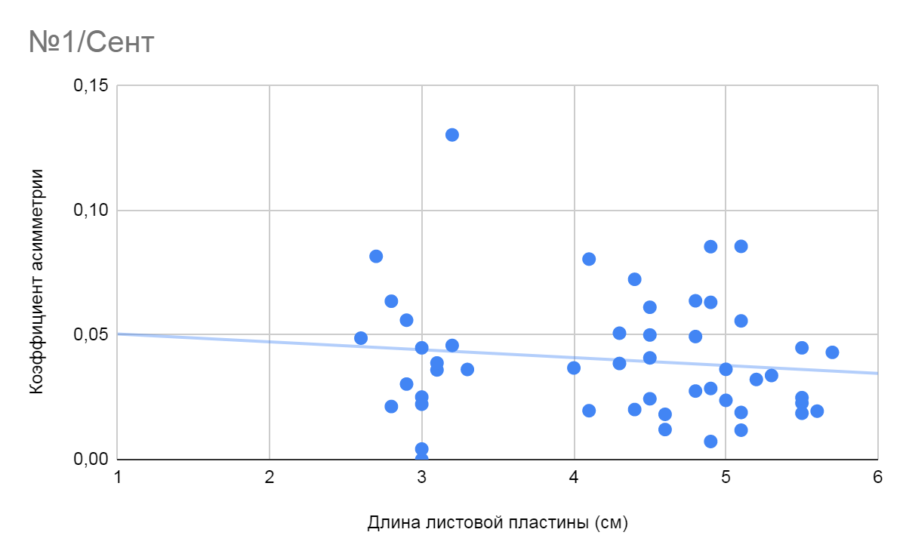

Рис. 2 Площадка № 1. Сентябрь
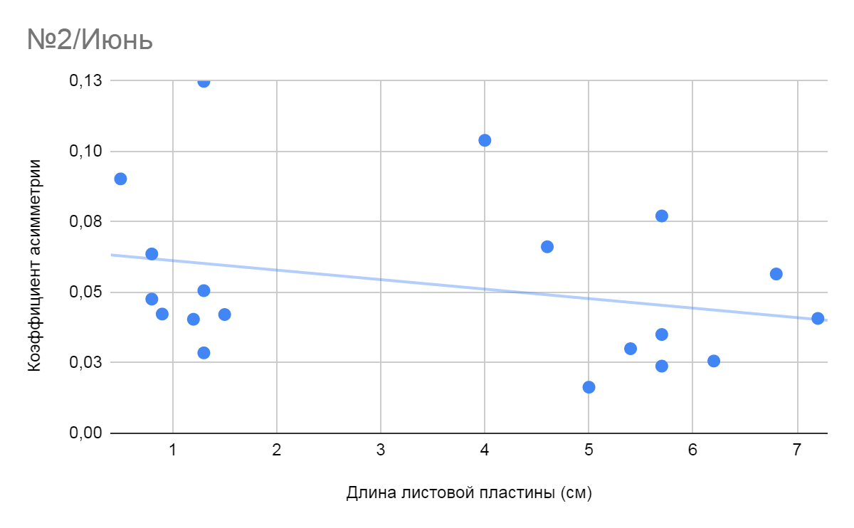
Рис. 3 Площадка № 1. Июнь
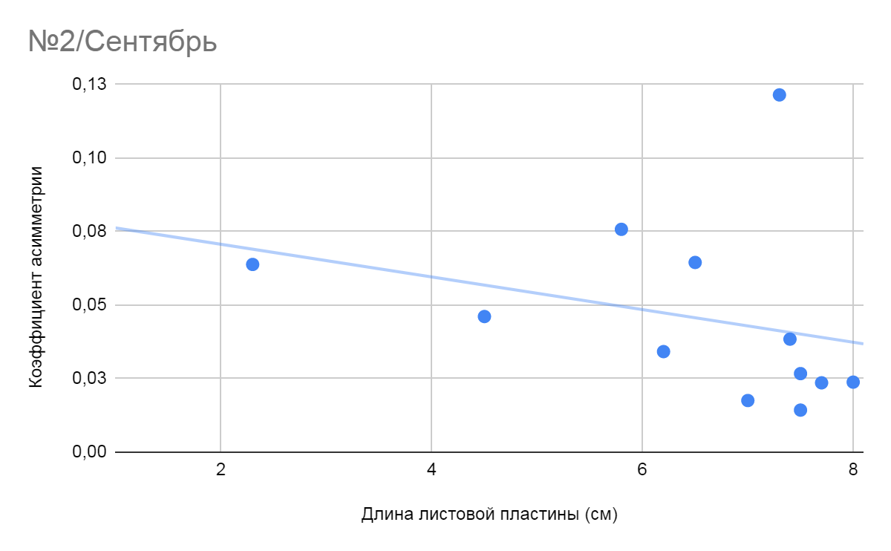
Рис. 4 Площадка № 2. Сентябрь.
На диаграммах прослеживается обратная зависимость между длиной листа и коэффициентом асимметрии.
Маленькие листья в июне – это большие в сентябре, поэтому, сравнивая их, можно проследить степень изменения асимметрии в течение онтогенеза. В результате измерений листьев были получены баллы асимметрии:
№ 1 | Маленькие | Средние | Большие
Июнь | 5 | 3 | 1
Сентябрь |  | 2 | 1

№ 2 | Маленькие | Большие
Июнь | 5 | 2
Сентябрь | – | 2

В результате вычислений выявлено, что по мере роста листа коэффициент асимметрии увеличивается, из чего можно сделать вывод, что гипотеза 1 (маленькие листья симметричны и с увеличением листовой пластины балл асимметрии увеличивается из-за влияния окружающей среды) и гипотеза 2 (с увеличением длины листовой пластины асимметрия не изменяется) не подтвердились.
Возможно, проявление большого балла асимметрии происходит из-за особенностей в работе верхушечного или апикального роста в момент развития листового зачатка. Апикальный рост продолжается до достижения листовым зачатком чаще всего 10 мм. Развитию самой пластинки предшествует образование краев или маргинальной меристемы, которая располагается в виде двух симметричных валиков вдоль осевой части листового зачатка. При равномерном делении клеток возникают цельные листовые пластинки, а в случае с березой возникают пильчатые края. Вследствие такого более или менее равномерного деления, балл билатеральной симметрии уменьшается, что является подтверждением гипотезы 3 – изменения проявляются в момент закладки почек.

2.3. Выводы
- Неэффективно использовать листья маленького размера из-за большого разброса.
- Результаты не зависят от времени сбора листьев.
- С увеличением длины листовой пластины балл асимметрии уменьшается.
2.4. Заключение.
Таким образом, наши рабочие гипотезы не подтвердились. По окончании работы были получены ответы на часть поставленных вопросов. Удалось установить, какие листья стоит использовать в методе оценки флуктуирующей асимметрии, также показано, что нет определенного времени для сбора материала, но остались открытые вопросы: что показывает балл асимметрии, в какой период развития листа закладываются изменения?
Для прояснения этих вопросов можно провести эксперимент. Прорастить семена березы и высадить в разные емкости. Для половины из них создать неблагоприятные условия содержания (поливать жидкостью с большим содержанием солей, держать в помещении с большим количеством курящих людей).
Есть предположение, что изменения проявляются в момент закладки почек. Для доказательства или опровержения данной гипотезы следует рассмотреть лист в зародышевом состоянии внутри почки с использованием метода микроскопии.
В заключение хочу поблагодарить Ноздрачеву Анну Николаевну, учителя биологии ГБОУ Школа № 1505 «Преображенская», за руководство работой.

СПИСОК ЛИТЕРАТУРЫ
- Архипова Т. Изучение асимметрии листьев березы для оценки качества среды в поселке Мисцево [Электронный ресурс] / Т. Архипова. – Режим доступа: https://livescience.ru/Статьи:Изучение-асимметрии-листьев-березы
- Захаров В.М. Оценка стабильности развития березы в разных частях ареала [Электронный ресурс] / В.М. Захаров, Ф.Н. Шкиль и Н.Г. Кряжева – Режим доступа: http://www.unn.ru/pages/e-library/vestnik/9999-0191_West_bio_2005_1(9)/7.pdf
- Хузина Г.Р. Влияние урбано среды на морфометрические показатели листа березы повислой [Электронный ресурс] / Г.Р. Хузина.– Режим доступа: https://cyberleninka.ru/article/n/vliyanie-urbanosredy-na-morfometricheskie-pokazateli-lista-berezy-povisloy-betula-pendula-roth
- Васин, А.Е. Токсичность солей и некоторых тяжелых металлов для инфузорий в краткосрочном эксперименте [Электронный ресурс] / А.Е. Васин. – Режим доступа:
https://cyberleninka.ru/article/n/toksichnost–soley-nekotoryh-tyazhelyh-metallov-dlya-infuzoriy-paramecium-caudatum-v-kratkosrochnom-eksperimente
- Лотова Л.И. Ботаника: Морфология и анатомия высших растений: Учебник / Л.И. Лотова. Изд. 4-е М.: Книжный дом «Либроком», 2010. – 512 с.
- Балашкевич Ю.А. Изменение флуктуирующей асимметрии листьев березы повислой на неиспользуемых сельскохозяйственных землях [Электронный ресурс] / Ю.А. Балашкевич. – Режим доступа:
https://cyberleninka.ru/article/n/izmenenie-fluktuiruyuschey-asimmetrii-listiev-berezy-povisloy-na-neispolzuemyh-selskohozyaystvennyh-zemlyah

Гаврилов И.О. Флуктуирующая асимметрия колорадского жука [Электронный ресурс] / И.О. Гаврилов. – Режим доступа:

https://cyberleninka.ru/article/n/fluktuiruyuschaya-asimmetriya-koloradskogo-zhuka
Дата обращения: 29.02.2020.

Архипова Т. Изучение асимметрии листьев березы для оценки качества среды в поселке Мисцево: https://livescience.ru/Статьи:Изучение-асимметрии-листьев-березы
Там же
Васин А.Е. Токсичность солей и некоторых тяжелых металлов для инфузорий в краткосрочном эксперименте, 2009.
Захаров В.М. Оценка стабильности развития березы в разных частях ареала: http://www.unn.ru/pages/e-library/vestnik/9999-0191_West_bio_2005_1(9)/7.pdf
Архипова Т. Изучение асимметрии листьев березы для оценки качества среды в поселке Мисцево: https://livescience.ru/Статьи:Изучение-асимметрии-листьев-березы
Балашкевич Ю.А. Изменение флуктуирующей асимметрии листьев березы повислой на неиспользуемых сельскохозяйственных землях: https://cyberleninka.ru/article/n/izmenenie-fluktuiruyuschey-asimmetrii-listiev-berezy-povisloy-na-neispolzuemyh-selskohozyaystvennyh-zemlyah
Архипова Т. Изучение асимметрии листьев березы для оценки качества среды в поселке Мисцево [Электронный ресурс] / Т. Архипова. – Режим доступа: https://livescience.ru/Статьи:Изучение-асимметрии-листьев-березы

